**西阆苑小二班班级动态**

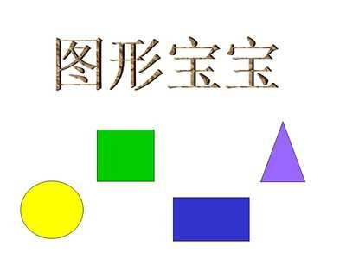

图形，是一门艺术，它充满创意思维，能建构幼儿的造型能力。 2023.12.18

阶段课程六：图形宝宝

关键活动：找圆形 图形变变变 给图形排队

【**01 来园篇**】

本班共22人，今天实际来园15人，缺7人：吴婉琰、梁珵恩、陈生冉、蒋景昱、张文轩咳嗽，在家休息；唐皓辰病毒性咽峡炎，在家休息；陈之昂家中有事。

本周开始着重对幼儿入园后自主点心、区域游戏计划这两项情况进行观察。

|  |  |  |  |  |  |
| --- | --- | --- | --- | --- | --- |
| 幼儿 | 自主点心 | 区域游戏计划 | 幼儿 | 自主点心 | 区域游戏计划 |
| 王馨悦 | ★ | ▲ | 杨梓熠 | ★ | ▲ |
| 吴婉琰 | 请假 | 请假 | 杨梓煜 | ★ | ▲ |
| 梁珵恩 | 请假 | 请假 | 谢瑞 | ★ | ★ |
| 张诗韵 | ★ | ▲ | 成铭恩 | ★ | ▲ |
| 单小岩 | ★ | ▲ | 唐皓辰 | 请假 | 请假 |
| 陈生冉 | 请假 | 请假 | 付宇晨 | ★ | ★ |
| 胡心悦 | ★ | ▲ | 蒋景昱 | 请假 | 请假 |
| 郭沛怡 | ▲ | ▲ | 陈之昂 | 请假 | 请假 |
| 鲍琳筱 | ★ | ★ | 董益嘉 | ▲ | ▲ |
| 丛天朗 | ★ | ★ | 李咏集 | ★ | ▲ |
| 于晨栩 | ▲ | ★ | 张文轩 | 请假 | 请假 |

备注：自主早点：★ 提醒自主早点：▲ 主动区域游戏计划：★ 提醒后区域游戏计划：▲

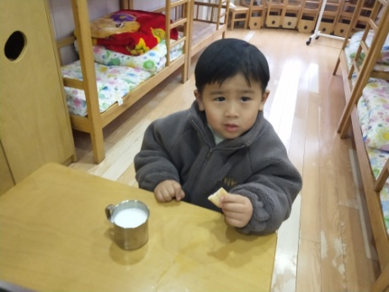 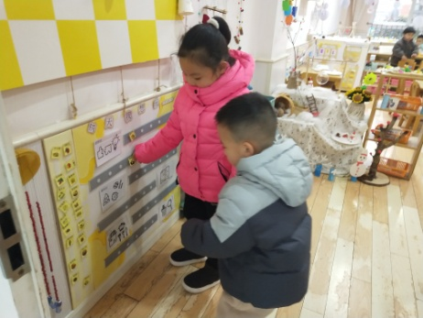 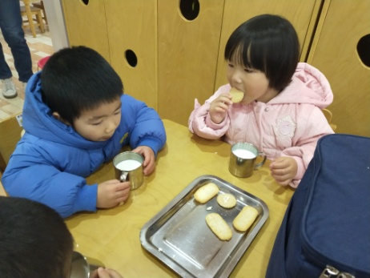

【**02 区域篇**】

又到了区域游戏的时间，小朋友们自主进入喜欢的区域游戏。快来看看他们的游戏情况吧！

|  |  |  |
| --- | --- | --- |
| 活动照片 | 活动区域及材料 | 活动描述 |
| IMG_20210913_160834.jpg | 桌面建构区  磁力片若干 | 丛天朗、胡心悦两人在区域里面游戏。其中，丛天朗用万能点、连接管、蓝管、黄管等搭建了一辆车的小半部分，据他介绍，上半部分的车头不会搭建。他还在上方用绿管、红花等做了装饰。胡心悦用红管、万能点、万能轴、红花、绿叶等做了一片小树林。 |
| IMG_20210913_160834.jpg | 娃娃家  各种蔬菜、水果、点心、汉堡、餐具等 | 于晨栩、李咏集两人在区域里面游戏。瞧！他们做了一桌子的饭菜，有水果、蔬菜、包子等等，李咏集抱来了娃娃，让其坐在自己的身上，然后叫来了于晨栩，让他喂宝宝吃饭。李咏集还贴心地取来了勺子，于晨栩用勺子盛了半个梨送到了宝宝嘴边，很会照顾宝宝哦！ |

【**03 学习篇**】

**活动：语言《红红的小东西》**

《红红的小东西》这则故事采用了拟人化的手法，塑造了一个活泼、可爱的小纽扣形象，讲述了一颗红红的圆圆的小纽扣不断地寻找自己的过程，故事的趣味性非常的强，让幼儿在感受故事趣味性的同时了解圆形的特征：可以滚动，发现日常生活中红色的东西以及圆形的东西。本次活动引导幼儿观察故事图片、观察动画视频，在猜测、表达中理解故事内容，认识多种红红的、圆圆的物体，感受圆形物体可以滚动的特点。

马路上有一个小东西，你们看它是什么样的？

张诗韵：圆圆的。

单小岩：红色的。

这个圆圆的、红红的小东西可能是什么呢？

于晨栩：可能是气球。

李咏集：可能是圆圆的轮胎。

郭沛宜：有点像鸡蛋。

小东西遇到了谁？他们说了什么？

王馨悦：遇到了小老鼠。

鲍琳筱：遇到了小兔子，说如果是圆圆的红红的萝卜就好了。

……

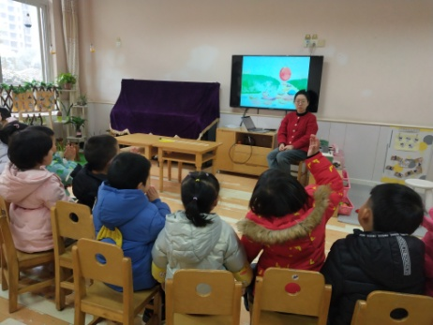 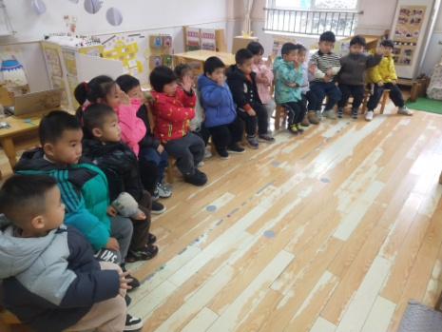 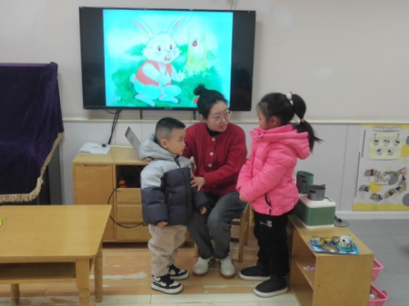

【**04 户外篇**】

今天室外下雪，小朋友们对外面的雪非常感兴趣，于是，我们带领小朋友到室外进行了短暂的玩雪活动。一起来看看他们游戏时的镜头吧！

|  |  |  |
| --- | --- | --- |
| IMG_20210913_160834.jpg | IMG_20210913_160834.jpg | IMG_20210913_160834.jpg |
| IMG_20210913_160834.jpg | IMG_20210913_160834.jpg | IMG_20210913_160834.jpg |

【**05 生活篇**】

本周继续关注幼儿睡前脱衣服、挂衣服的整体情况。一起来看看今天小朋友在这个环节的表现吧！

★自己脱衣服 ▲他人帮忙 ★自己挂衣服 ▲他人帮忙

|  |  |  |  |  |  |
| --- | --- | --- | --- | --- | --- |
| 幼儿 | 自己脱衣服 | 自己挂衣服 | 幼儿 | 自己脱衣服 | 自己挂衣服 |
| 王馨悦 | ★ | ★ | 杨梓熠 | ★ | ▲ |
| 吴婉琰 | 请假 | 请假 | 杨梓煜 | ★ | ▲ |
| 梁珵恩 | 请假 | 请假 | 谢瑞 | ★ | ★ |
| 张诗韵 | ★ | ★ | 成铭恩 | ★ | ★ |
| 单小岩 | ★ | ★ | 唐皓辰 | 请假 | 请假 |
| 陈生冉 | 请假 | 请假 | 付宇晨 | ★ | ★ |
| 胡心悦 | ▲ | ★ | 蒋景昱 | 请假 | 请假 |
| 郭沛怡 | ★ | ★ | 陈之昂 | 请假 | 请假 |
| 鲍琳筱 | ★ | ★ | 董益嘉 | ★ | ★ |
| 丛天朗 | ★ | ★ | 李咏集 | ★ | ★ |
| 于晨栩 | ▲ | ▲ | 张文轩 | 请假 | 请假 |

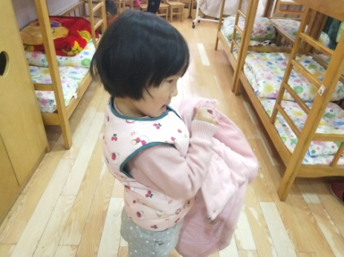 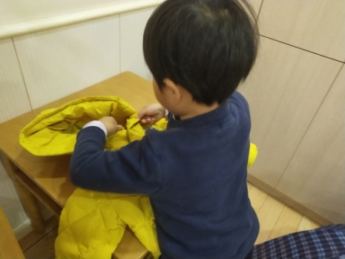 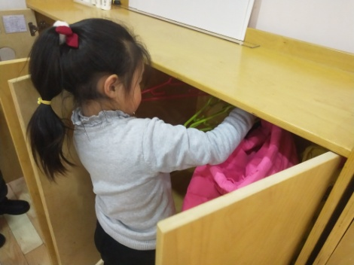

【**06 温馨提示**】

|  |
| --- |
| ★关于今天放学时间的问题：  各位家长好！因雨雪天气，今天全托不夜宿班暂停，所有小朋友3:30放学，离园途中请注意安全，防滑、防磕、防撞。如有特殊情况，请提前联系班级老师，感谢您的配合！ |

**—END—**

在一起的点滴都值得记录